项目文档（简要版）· BIT 重开模拟器
软件工程小学期作业 · Python 3.12 + pygame 2.6.1 · 版本 v0.5（2026-09-16）· 完整版见 docs/项目文档.md

1. 关键代码说明（含流程图）
代码总量 1309 行：main.py（界面层，785 行）+ game/（逻辑层，524 行，8 个模块）+ data/*.json（文案与规则参数）。依赖单向：界面 → 逻辑 → 数据；逻辑层不引用 pygame；文件读写只发生在 game/data.py（读文案）与 game/records.py（存档 / 导出）两处。
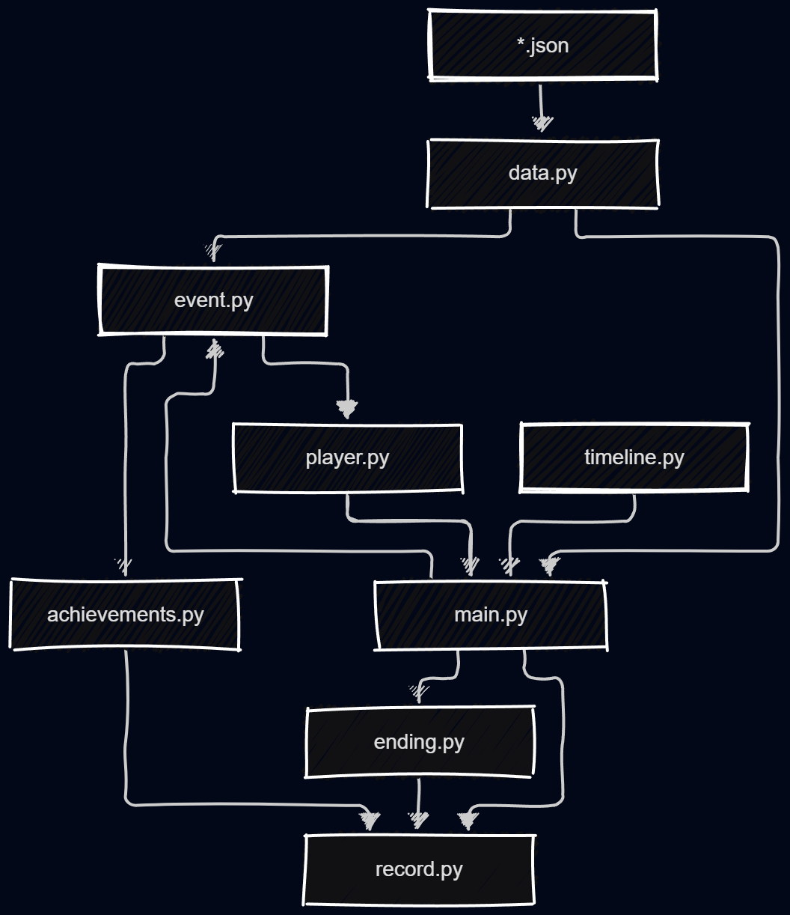
图 1 核心代码流程（完整版另含 4 张流程图，见《项目文档》§6.2 ~ §6.5）

1.1 一局游戏总流程（main.py 的 show_round）
year_name, year, month = game.timeline.month_text(round_no)
stage = game.timeline.stage_of(year, month)
pool = game.events.apply_forces(events, stage, round_no, forces) # 天赋 force 收窄候选
event = game.events.pick_event(pool, player, stage, boosts) # 按权重抽 1 条
applied_text = game.events.apply_event(player, event, shown_time) # 结算效果
第 1 回合 = 大一 9 月，第 48 回合 = 大四 8 月；第 5 / 10 / 17 / 22 / 29 / 34 回合结算综测，名次与百分位写入 rank_pcts 供保研门槛使用；第 48 回合后调用结局判定。

1.2 单回合事件抽取（game/events.py 的 pick_event）
for event in events:
if not can_use(event, player, stage, round_no): # 时段 / 固定回合 / 属性 / 书院 / 专业 / 状态
continue
chance = event.get("chance", 100) # 逐回合入选概率，chance_attr 可让它随属性变化
if random.randint(1, 100) > chance:
continue
candidates.append(event)
weights.append(event.get("weight", 1)) # 入选后按权重抽 1 条
return random.choices(candidates, weights=weights, k=1)[0]
每个时段都有 weight 0.2 的保底事件，因此候选池不会为空、每月必定抽到事件（300 局实测空回合 0 次）。chance 决定「能不能入选」，weight 决定「入选后多大概率被抽中」，两者相乘才是实际出现频率。

1.3 判定与效果应用（roll_check / apply_event）
判定三种形式：二选一（success / fail）、多档（levels，如竞赛奖项）、只出分（score，如四六级，分数取整写入 cet4 / cet6）；天赋的 check_bonus 按事件标签加成（如「花言巧语」使带「表白」标签的判定 +25）。判定结果决定显示哪段文案与应用哪组效果。
effects 改属性、tags 记经历、flags 记状态，三类互不混用；{shuyuan} / {org} 占位符在 apply_event 中替换为真实书院名与学生组织名（如「睿信科协」），组织线事件因此能显示玩家自己的组织。

1.4 结局判定（game/endings.py 的 judge_ending）
for ending in endings: # ① 延毕优先
if ending["kind"] == "学业" and fits(ending, player): return ending
rise = [e for e in endings if e["kind"] == "升学" and fits(e, player)]
work = [e for e in endings if e["kind"] == "就业" and fits(e, player)]
if len(rise) == 0 and len(work) == 0: # ⑤ 待业兜底
return [e for e in endings if e["kind"] == "兜底"][0]
if len(rise) > 0: work.append(pick(rise, player)) # ③ 升学类内部竞争
return pick(work, player) # ④ 与就业类竞争
竞争权重 = weight × Σ(√因子值 × 因子权重) × random(0.7, 1.3)：因子取平方根体现边际效用，随机系数让同样经历也有不同走向。硬门槛全部写在 data/endings.json（属性下限、标签次数、属性上限、平均综测百分位、状态要求），代码不写死阈值；升学院校由能力分 智力 × 10 + 家境 × 2 在 16 所院校中取档。

1.5 关键参数（精选）
参数 | 取值 | 参数 | 取值
回合数 | 48（每月 1 回合） | 综测百分位 | 100 − 100×(得分 − 28)/54，夹 1~100
开局属性点 | 20 点，每项上限 10 | 延毕门槛 | 智力低于 3.3
天赋抽取 | 5 选 2；等级概率 75 / 20 / 5 | 事件保底权重 | 0.2（每时段）

2. 效果和结论
测试口径：固定种子 20260919，由真实 main.py 主循环驱动，随机合法玩家。
测试 | 规模 | 关键结果
docs/test/test_7.md | 300 局 | 零异常、0 空回合；结局分布与目标偏差 ≤ 1.7 个百分点；成就 19 / 19 全部解锁；事件覆盖 184 / 191
docs/test/test_6.md | 100 局 | 发现延毕 24%、综测排名饱和等问题，成为本轮调参依据
docs/test/test_5.md | 1000 局 | 逻辑层快速仿真，用于结局参数的搜索与归因
结局分布（300 局实测）：保研本校 23.0%、考研本校 20.7%、创业 11.3%、进入编制 10.7%、进入大厂 10.0%、援建乡村 7.3%、考研外校 6.3%、延毕 4.0%、出国留学 3.7%、保研外校 3.0%、待业 0.0%。
- 内容与玩法达标：48 回合、六大系统全部可玩；事件 194 条、天赋 27 条、结局 11 条、成就 19 条，全部由 JSON 数据驱动，改文案不用动代码。
- 平衡性有实测支撑：结局从重构前「只有 2 种能命中」修正到 10 种可命中，每条与目标占比偏差 ≤ 2 个百分点；延毕由 24% 修到 4.0%；19 个成就全部可达。
- 交付可用、可复现：源码一条命令运行，PyInstaller 一条命令打包出 exe（39.5 MB），玩家无需 Python 环境；固定种子重跑逐局结果一致。

3. 软件运行截图
八个界面全部实现，基准画幅 540 × 960，窗口大小变化时等比缩放。
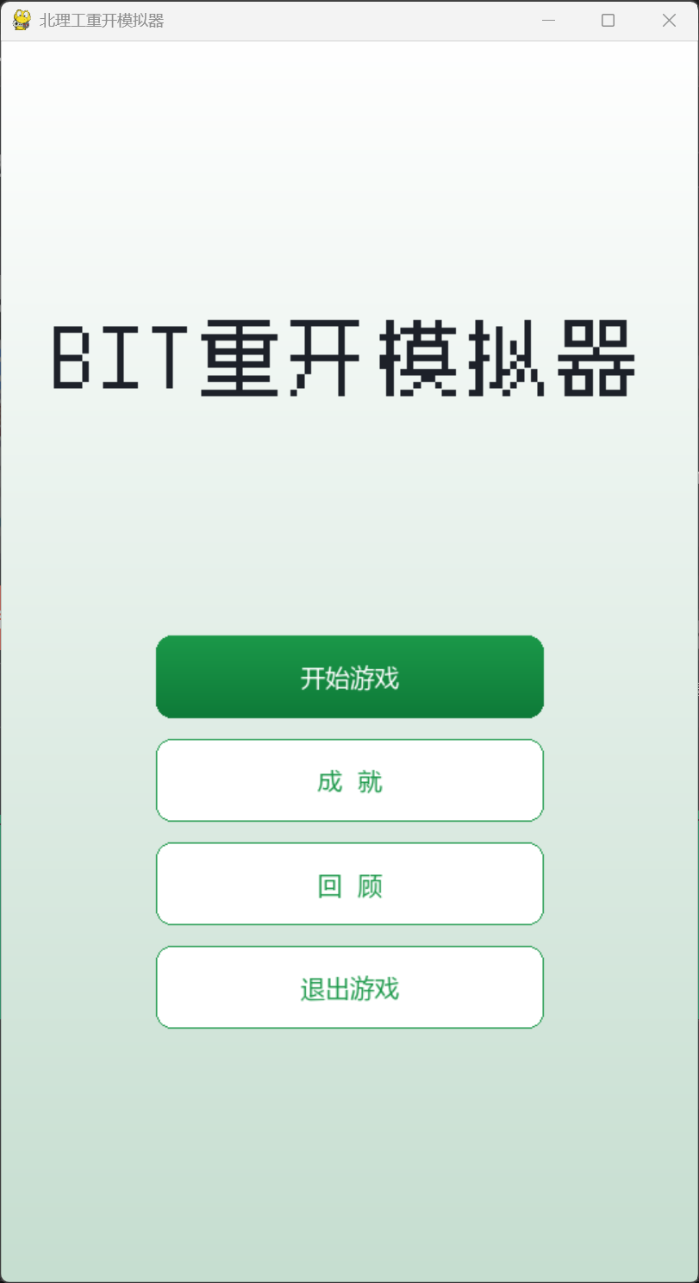  首页 | 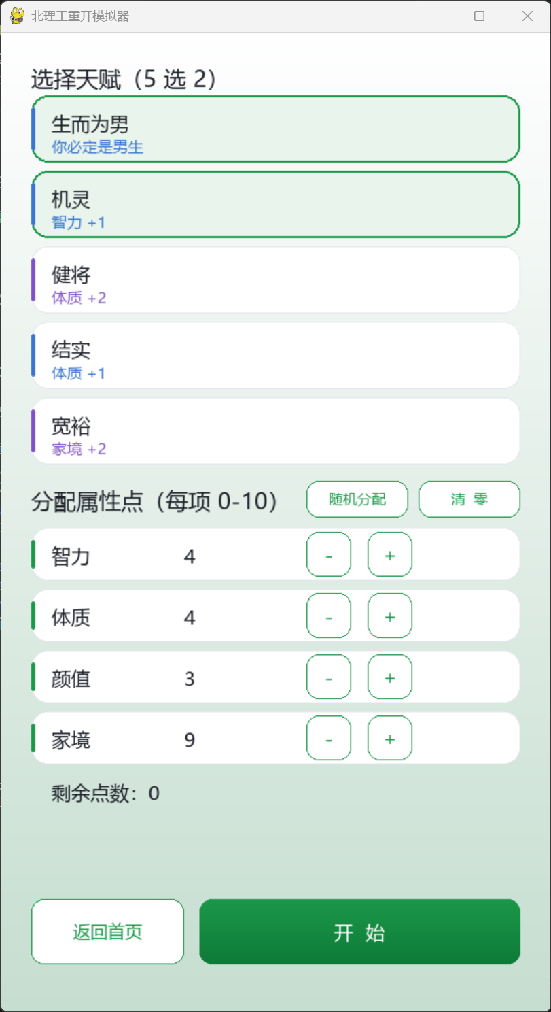  开局页（天赋 5 选 2 + 属性分配） | 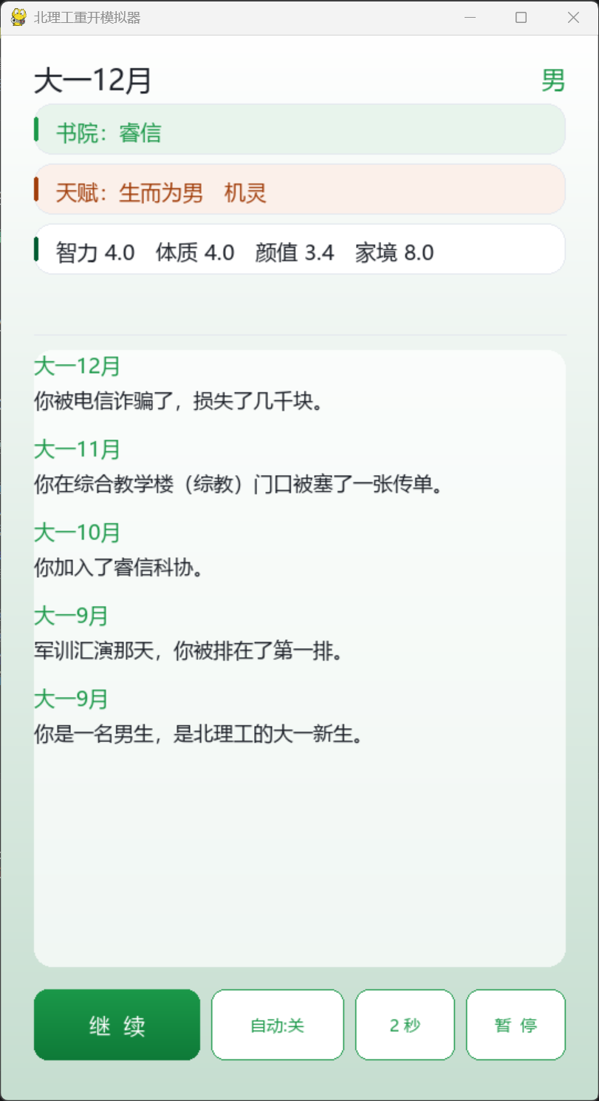  游戏主界面（日志 + 继续 / 自动 / 速度） | 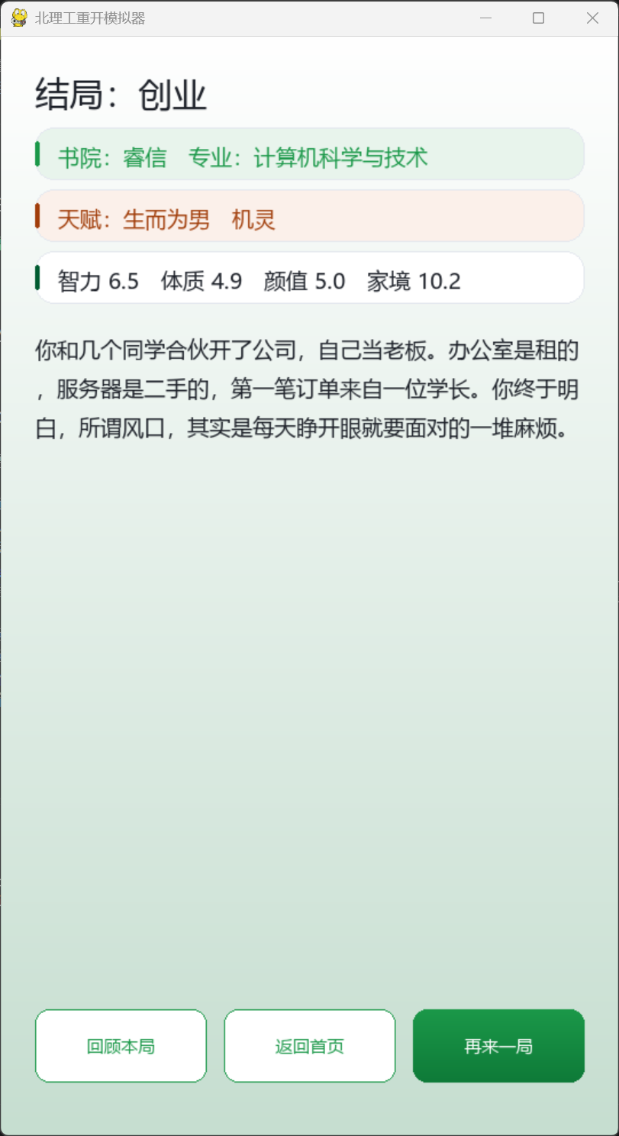  结局页（结局 + 升学院校）
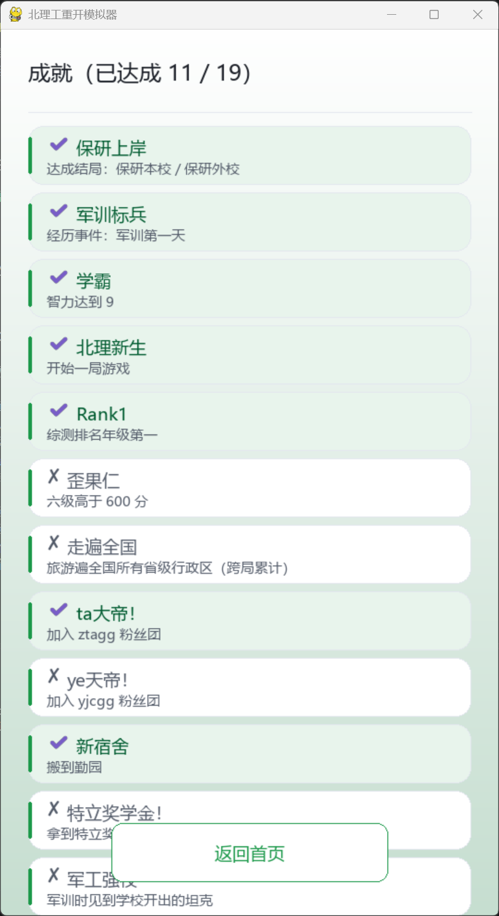  成就页（19 条，灰 / 亮两态） | 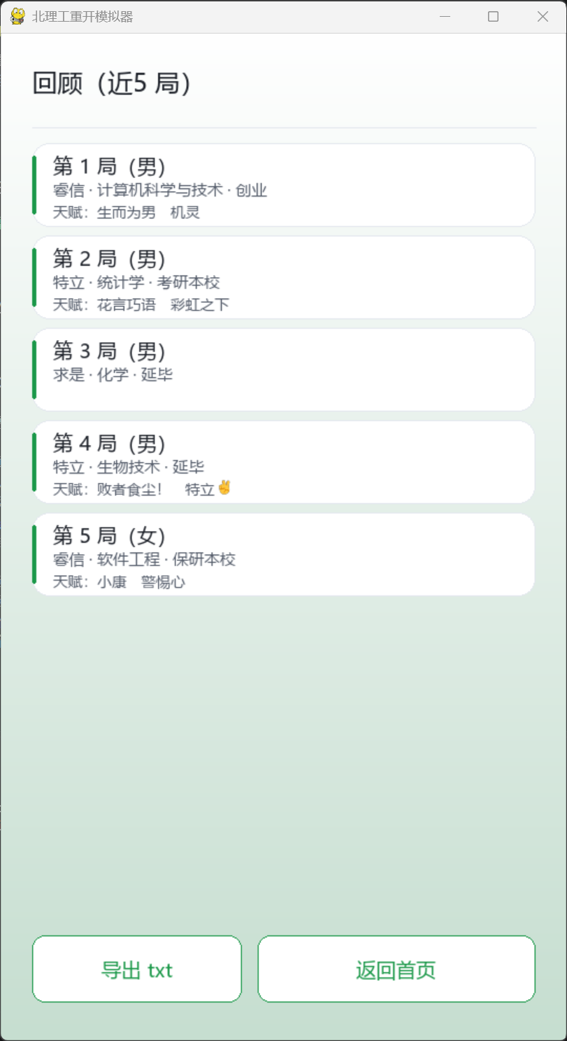  回顾页（近 5 局 + 导出 txt） | 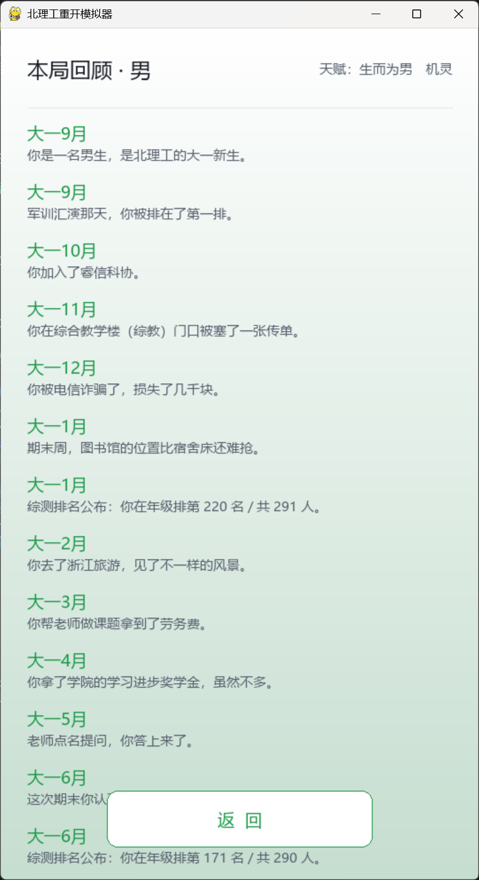  回顾详情页（逐月文本） | 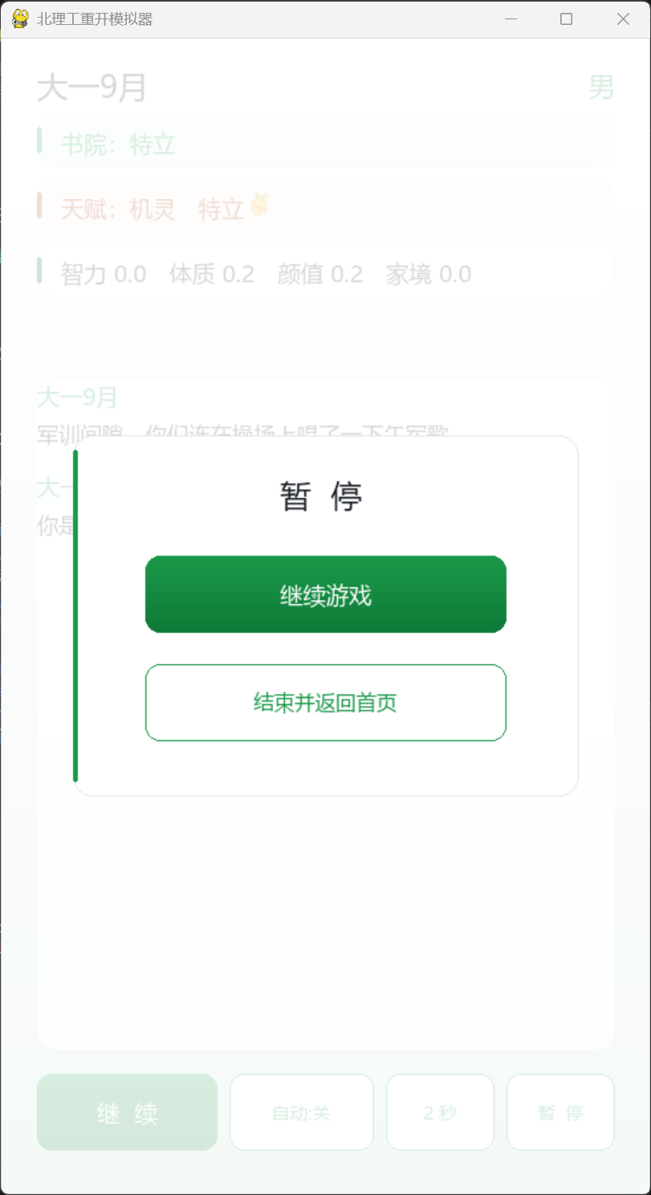  暂停覆盖层（ESC 唤起）

4. 完成度自我评价
维度 | 要求 / 目标 | 实际完成 | 自评
玩法完整度 | 48 回合，六大系统 | 属性 / 天赋 / 事件 / 结局 / 成就 / 回顾全部实现且可玩 | 100%
内容规模 | 事件 ≥ 100 条、天赋 ≥ 30 条、结局 11 条 | 事件 194 条、结局 11 条、成就 19 条、天赋 27 条 | 95%
数据驱动 | 文案与规则全在 JSON | 4 份 JSON + 8 个模块，代码不硬编码文案 | 100%
测试 | 全量测试与参数标定 | 100 / 100 / 300 局 + 1000 局仿真；结局偏差 ≤ 1.7 个百分点；可复现 | 100%
交付物 | 源工程 / 应用程序 / 演示视频 / 汇报 PPT / 项目文档 | 源工程 ✅、exe ✅、项目文档 ✅；演示视频✅ PPT ✅ | 100%
文档 | 五份设计文档 + 内容清单 + 测试报告 | docs/01 ~ 05、4 份清单、7 份测试报告、完整版 + 简要版项目文档 | 100%
综合完成度自评：约 95% —— 功能与文档接近满分，内容待丰富。用户反馈未收到

5. 人机工作情况
本项目是「人类定设计 + AI 写实现」的协作产物：设计决策、内容取舍与验收由人类裁定，代码、文案、数值标定与文档由 AI 代理起草，人类逐轮 review 后提交（依据 AGENTS.md 与 README.md §七）。
环节 | 人类 | AI 代理
需求与设计裁定 | 提出需求，在多个方案中拍板（技术栈、玩法规则、界面布局、数据结构） | 先检索成熟参考（附可点击来源）并列出取舍对比，再按裁定实现
代码 | 确认方案、试玩验收、提交 git | 编写 main.py 与 game/*（共 1309 行），保持「入门级最简」风格
文案与数值 | 确定目标分布与内容要求、决定增删 | 撰写 194 条事件、27 条天赋、11 条结局、19 条成就，并反复标定参数
测试 | 指定测试口径与验收目标 | 用临时脚本跑全量测试（100 / 300 局真实链路、1000 局仿真），产出测试报告并据此调参
文档 | 审核、提出结构整合要求、确认修订 | 撰写与维护 docs/ 与 CHANGELOG.md，随代码同步
演示物料 | 演示视频、汇报 PPT | 提供截图清单与图文素材（视频与 PPT 未代做）
约束方式：① AGENTS.md 是给 AI 的硬约束，共九条 —— 最简原则（不做多余设计与防御性编码）、先检索后设计（必须给可点击来源）、技术栈固定（未经询问不得引入其它依赖或工具）、指令不清晰必须先问（每次给 2~3 个可选项）、只做人类要求的事、设计阶段不写代码、文档只保留五项基础规范、每轮改动记入 CHANGELOG.md、代码按 Python 入门级风格写；② 该文件由人类维护，代理不得自行修改，需要修订时先提方案、经人类确认后才写入；③ 每轮改动都在 CHANGELOG.md「未发布」段留痕（做了什么、为什么、涉及哪些文件、如何验证），可逐条追溯。
如何复核 AI 产出：看 CHANGELOG.md 逐轮记录 → 按固定种子重跑 docs/test/ 的测试 → 看《项目文档》的关键代码与结论 → 文案与数值都在 data/*.json，复核内容不必读代码。
协作结论：分工边界清晰、过程可追溯；AI 未越过「设计裁定」与「技术栈选择」两条线 —— 例如网页版方案（pygbag / PyScript）经人类裁定放弃后，相关产物已归档、代码未受影响。

